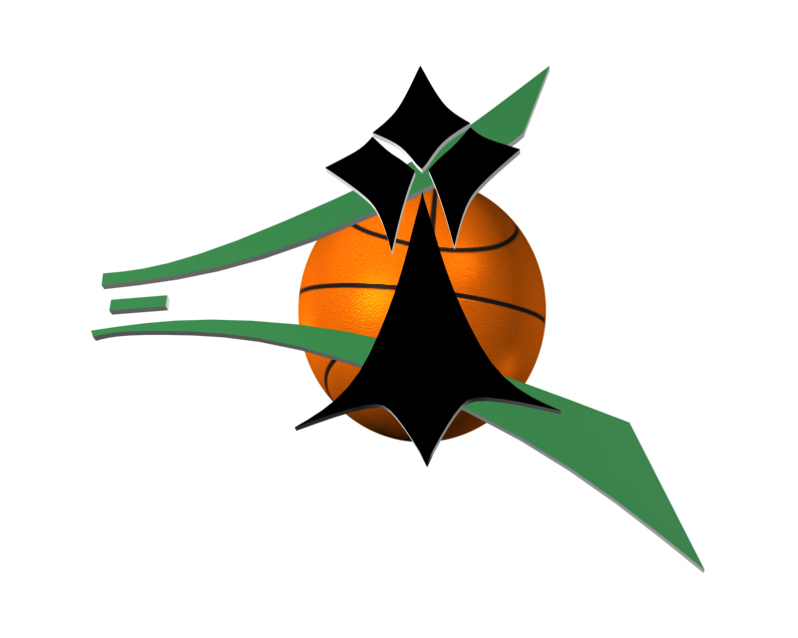 | ECOLE d’ARBITRAGE  Règles de jeu - TEST n°4 niveau confirmé
Nom : ……………………………… Prénom : ……………………………

Consignes :
- Cocher la bonne réponse.
- Lorsque la réponse cochée est Non ou Faux, justifiez votre réponse en indiquant sur la feuille annexe la bonne réponse ou ce qu’il aurait fallut faire.

1. | L’entraîneur de l’équipe recevante vient d’indiquer au marqueur les 5 joueurs qui vont débuter la rencontre. Quelques instants plus tard, l’un de ces 5 joueurs se blesse. L’arbitre, ayant constaté l’authenticité de la blessure (entorse), permet à l’entraîneur de remplacer le joueur blessé sur la liste des entrants. L’entraîneur de l’équipe visiteuse vient alors demander à l’arbitre de remplacer l’un de ses 5 joueurs devant commencer le match.  Dans ce cas, l'entraîneur visiteur a le droit de remplacer également un joueur. | Vrai £ | Faux £
2. | Lors de la reprise du jeu en début de 3ème période, l'équipe A qui bénéficie de la RJ repart du mauvais coté et marque un panier contre son camp.  Le panier doit être accordé à l'équipe B et les arbitres doivent faire le nécessaire pour que les équipes tirent du bon coté pour le reste de la période. | Vrai £ | Faux £
3. | Lors d'un contact B4 reste au sol. Le médecin pénètre immédiatement sur le terrain. Au bout de 45'' le joueur sort. L'entraîneur A demande un TM. A l'issue du TM, B4 se présente sur le terrain.  Le joueur ayant été soigné pendant le TM, il peut de nouveau participer au jeu. | Vrai £ | Faux £
4. | A5 effectue une RJ dans sa zone arrière. A4 prend le contrôle du ballon sur le terrain et au bout de 3'', les arbitres sifflent une double faute à A5 et B7.  L'équipe A bénéficiera d'une remise en jeu et aura 8'' pour amener le ballon en zone avant. | Vrai £ | Faux £
5. | Suite à un marcher le joueur chargé de la remise en jeu vient de lancer le ballon lorsque la table fait retentir son signal. Les joueurs s'arrêtent et l'arbitre interrompt le jeu. La table signale alors une demande de remplacement.  Le remplacement doit être refusé par l'arbitre | Vrai £ | Faux £
6. | L'entraîneur ou l'entraîneur adjoint ont le droit de rester debout dans la zone de banc pendant la rencontre. | Vrai £ | Faux £
7. | Une faute est sifflée a B6 sur A8 qui a commencé son action de tir vers le panier. En poursuivant son action de tir A8 commet un marcher et marque le panier.  L'arbitre doit refuser le panier de A8 suite au marcher commis après la faute. | Vrai £ | Faux £
8. | A la fin de la 2nde période, le joueur A5 insulte l'arbitre et est sanctionné d'une faute technique. L'équipe A est bénéficiaire de la remise en jeu de début de période en application de la possession alternée.  La 3ème période débutera par 2LF pour l'équipe B suivi de la remise en jeu de début de période par l'équipe A. | Vrai £ | Faux £
9. | La flèche de possession alternée est retournée par l'aide marqueur dès la fin de la 2ème période. | Vrai £ | Faux £
10. | Une équipe qui se retrouve avec moins de deux joueurs sur le terrain perd la  rencontre par forfait. | Vrai £ | Faux £

ECOLE d’ARBITRAGE

TEST n°4 – Règles - Niveau confirmé

Nom : ……………………………… Prénom : ……………………………

Feuille de réponse annexe

Sur cette feuille, vous devez indiquer la bonne réponse lorsque vous avez coché une case Non ou Faux.

N’oubliez pas de reporter les numéros des questions.

ECOLE d’ARBITRAGE

Règles - CORRECTION TEST n°4 niveau confirmé

Réponse | N° | Justification
Vrai | 1
Vrai | 2
Faux | 3 | L'arrêt de jeu ayant duré plus de 15'' le joueur doit être obligatoirement remplacé.
Faux | 4 | L'équipe A bénéficiera d'une RJ et n’aura pas une nouvelle période de 8’’. Il lui restera 5’’ pour passer le ballon en zone avant.
Vrai | 5
Faux | 6 | Seul l’entraîneur peut rester debout.
Vrai | 7
Faux | 8 | Le jeu reprendra par 2LF suivi de la RJ pour l'équipe B (l’équipe A ne perd pas son alternance).
Faux | 9 | C’est au marqueur de retourner la flèche.
Faux | 10 | Match perdu par défaut.

